**Plan de Développement – Projet EquiToken**

**Objectif**

Structurer le développement technique du projet EquiToken en trois modules principaux :

1. Le token EQT (ERC-20)
2. La DAO (gouvernance décentralisée)
3. L’application web EquiToken (interface utilisateur)

**Priorité & Étapes de Développement**

**Étape 1 : Déploiement du token EQT (fondation du projet)**

**Objectifs :**

* Créer le smart contract ERC-20
* Allouer les tokens selon la Tokenomics définie
* Tester la compatibilité avec les portefeuilles (Metamask, etc.)

**Tâches :**

* Implémentation du contrat via OpenZeppelin (✅ fait)
* Écrire les tests unitaires (Hardhat ou Foundry)
* Déployer sur testnet (Goerli, Sepolia)
* Vérifier le contrat sur Etherscan

**Étape 2 : Création de la DAO EquiToken**

**Objectifs :**

* Permettre aux détenteurs de tokens de participer à la gouvernance
* Gérer les décisions communautaires (acquisition chevaux, répartition, évolutions)

**Tâches :**

* Implémentation du smart contract de la DAO (✅ fait)
* Déployer un TimelockController
* Configurer les paramètres de vote (quorum, délai)
* Lier le token EQT comme jeton de gouvernance
* Tester sur testnet avec propositions simulées

**Étape 3 : Développement de l’application web EquiToken**

**Objectifs :**

* Fournir une interface intuitive pour les utilisateurs EQT
* Suivre ses gains, voter, envoyer/recevoir des tokens

**Tâches :**

* Créer l’interface React (✅ prototype fait)
* Intégrer web3 (connexion wallet, interaction smart contracts)
* Ajouter les vues : dashboard, portefeuille, gouvernance
* Afficher les données on-chain (chevaux, gains, votes en cours)
* Déployer sur un hébergeur (Vercel, Netlify ou sur ton domaine .fr)

**Outil recommandé : GitHub**

**Pourquoi ?**

* Gestion de versions
* Collaboration simple
* Dépôts publics ou privés
* Intégration CI/CD

**Arborescence recommandée :**

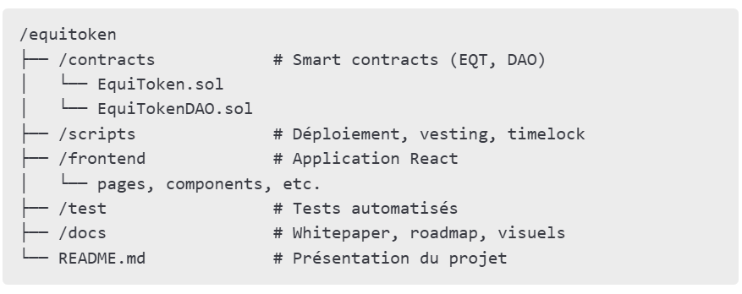

**Schéma simplifié de l’architecture technique**

[ Gain (ETH/USDC) à redistribuer via smart contract ]

**Conclusion**

Commencer par le **token EQT**, puis construire la **DAO** autour, et enfin développer l’**application web** permet un développement progressif, testable, et communautaire. GitHub est la plateforme idéale pour versionner, documenter et collaborer sur le projet EquiToken.

➡️ Prochaine étape : créer le dépôt GitHub et importer les premiers fichiers (token + DAO).